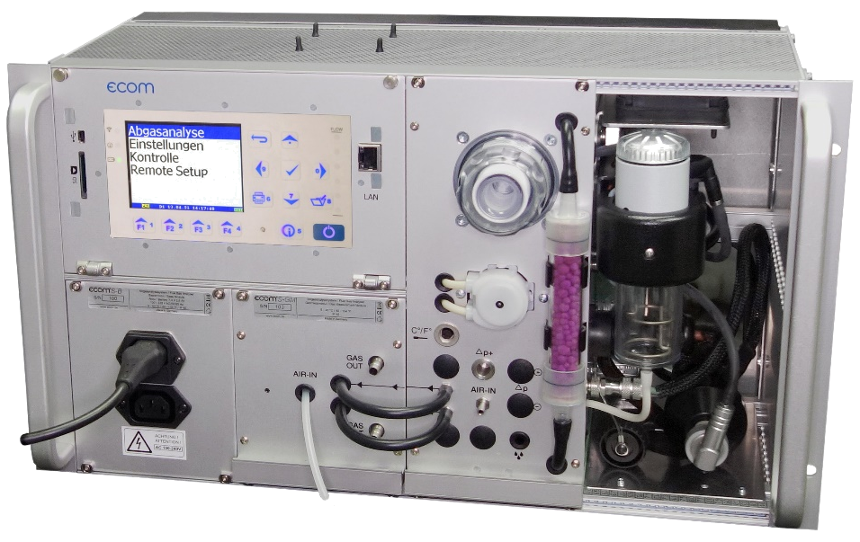

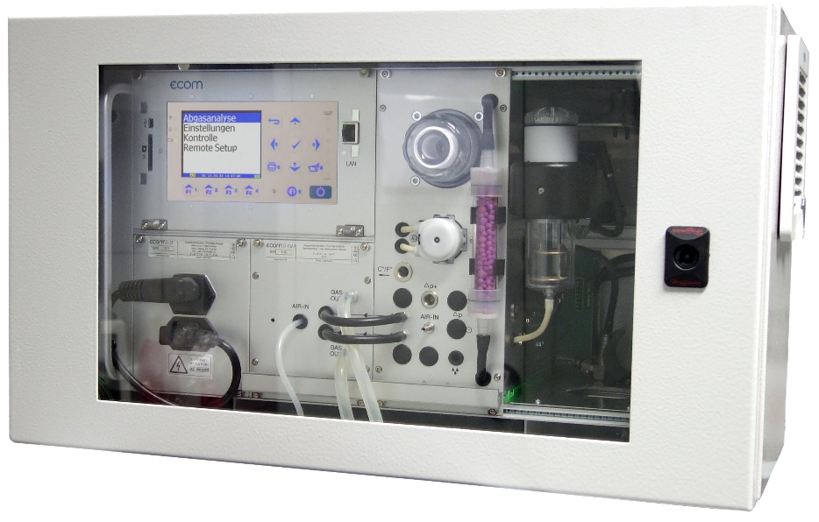

Ecom ST est un outil de surveillance prolongé des émissions produites par les différents systèmes de chaleur comme…  • Chaudières  • Brûleurs  • Fours  • Turbines à gaz  • Moteurs  • Incinérateurs | … application compatible avec l’ensemble des secteurs industriels tels que …  • Centrale thermique  • Facility Management  • Industrie alimentaire  • Industrie du papier  • Pétrole & gaz | … bénéfices pour les exploitants…  • Efficacité accrue ✓  • Consommation de carburant réduite ✓  • Réduction des coûts de maintenance ✓  • Coûts de personnel minimisés ✓  • Sécurité accrue grâce à la lecture à distance ✓

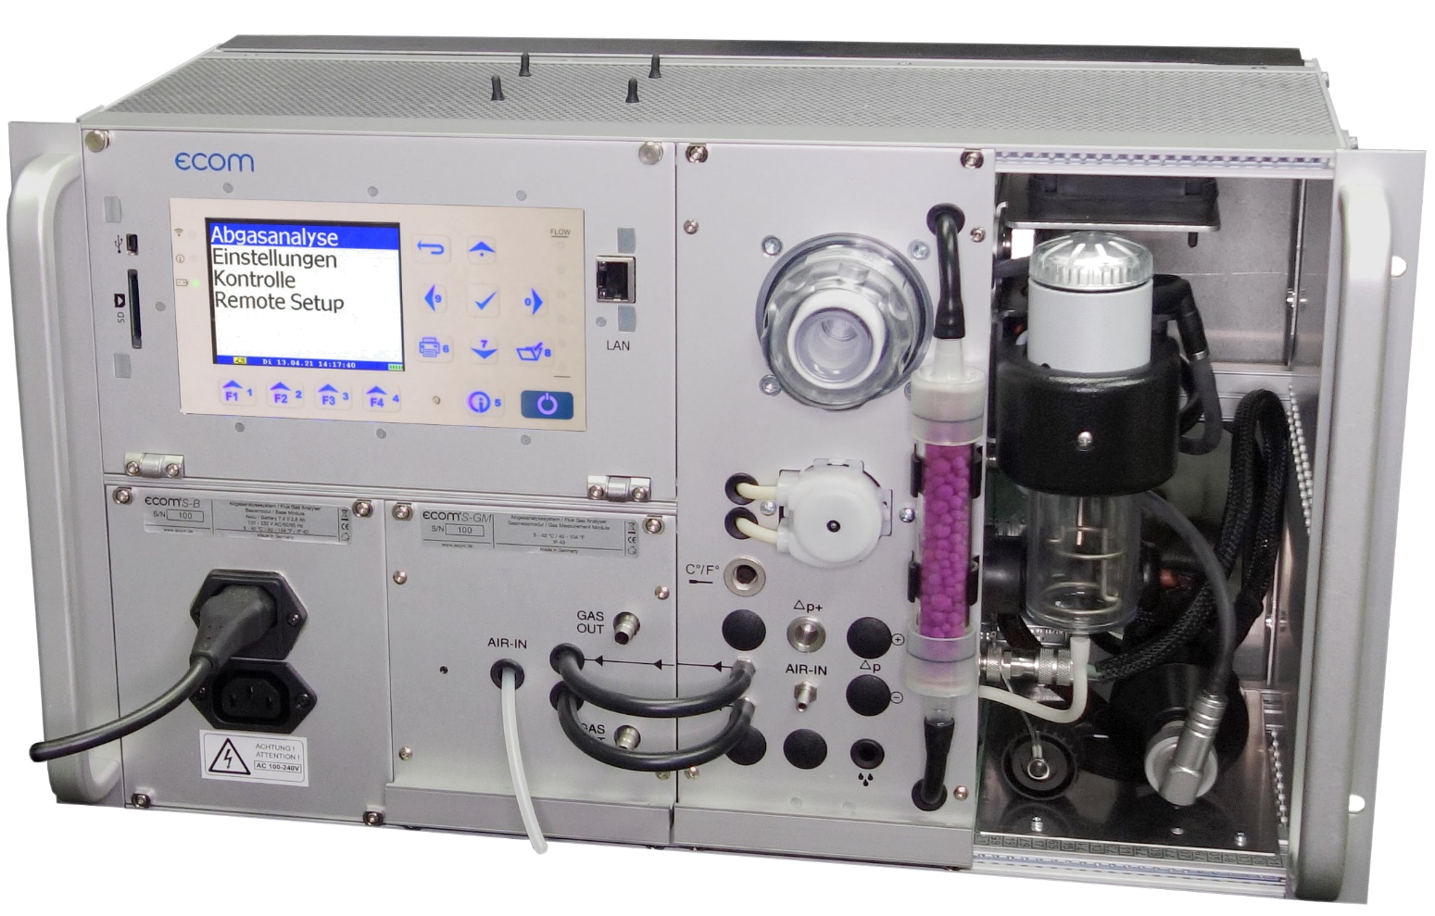

- Ž 

Un système composé de quatre éléments agencés en construction modulaire :
Œ MODULE DE BASE |  | MODULE TRAITEMENT GAZ

Ž MODULE CAPTEURS ANALYSE GAZ |  |  SYSTÈME DE PRÉLÈVEMENT GAZ
Le prélèvement de données se fait en quasi-continu selon les temps d´intervalle de mesures sélectionnés par l´utilisateur. (de 10 minutes = 144 mesures / jour jusqu´à 65 minutes = 22 mesures / jour) :
Temps d´intervalle
min. 10 minutes
max. 2550 minutes

Calibrage
min. 1 minute
Temps de mesure
min. 5 minutes
max. 60 minutes
Purge à l´air frais
min. 4 minutes
ou temps résiduel d´intervalle

Œ MODULE DE BASE STB
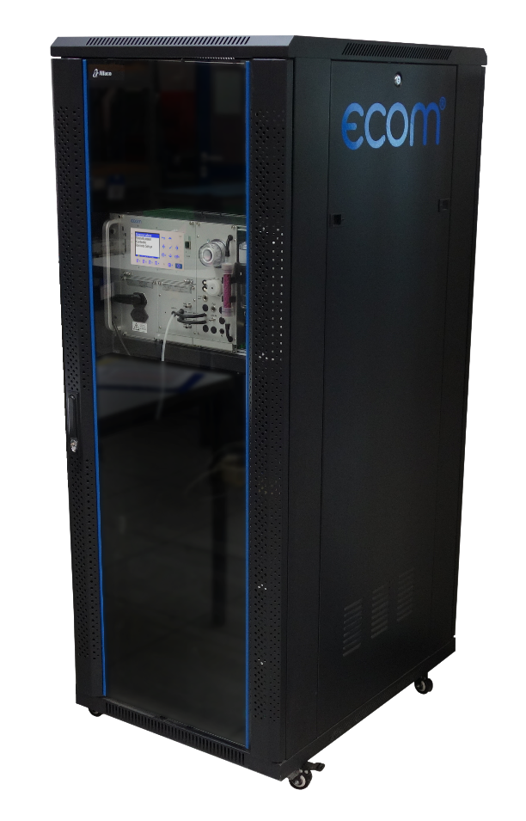
Exemple d´installation dans une armoire
mobile vitrée et verrouillable
composants de mesure et caractéristiques techniques ✓ = Standard • = Option
val. mesurÉe | champ | résolution | précision
T-Ambiante | 0…99°C | 0,1°C | ± 1°C | ✓
Pression / ΔP | ± 100 hPa | 0,01 hPa | ± 2% | ✓
capteur de tempÉrature air comburant
Capteur T-Ambiant (PT 2000) L = env. 100 mm, câble (env. 3 m), aimant / cône de fixation |  |  |  | ✓
indication / entrÉe de donnÉés
Écran LCD couleurs 78 x 58 cm, 320 x 240 points, rétro-éclairé, capacité graphique, zoom |  |  |  | ✓
Clavier avec fonction d´entrée alphanumérique |  |  |  | ✓
traitement / transfert des donnÉes
Fente pour carte de mémoire ; fonction data logger |  |  |  | ✓
Échange de données avec le logiciel ecom® PC |  |  |  | ✓
MODBUS RTU via RS485 ou Modbus TCP via Ethernet |  |  |  | ✓
Intervalle de prélèvement automatique programmable avec cycles allant de 10 minutes (144 mesures / jour) à 65 minutes (22 mesures / jour) |  |  |  | ✓
convivialitÉ utilisateur
Accès à distance aux capteurs et au compteur d'heures de fonctionnement |  |  |  | ✓
Maintenance facile sur site des pièces d'usure |  |  |  | ✓
Étalonnage sur site avec gaz de référence possible |  |  |  | ✓
Comparaison automatique des valeurs mesurées au moyen raccord à l´air frais commandé par électrovanne |  |  |  | ✓
Contrôle optique de l'état des filtres pour remplacement au moment opportun |  |  |  | ✓
interfaces
Connexion réseau COM module, Modbus TCP |  |  |  | ✓
RS485 pour COM module-protocole, Modbus RTU |  |  |  | ✓
Interface USB pour transfert des données au logiciel DAS via câble USB long d´env. 2 m |  |  |  | ✓
Sorties analogiques 8 x 0…20 mA |  |  |  | •
alimentation
Accumulateur Li-Ion en cas de coupure brève d´alimentation secteur |  |  |  | ✓
Alimentation secteur 100 – 240 VAC |  |  |  | ✓
Câble secteur, longueur env. 2,5 m |  |  |  | ✓
sÉcuritÉ
Affichage de la tendance de la température pour localisation du point chaud |  |  |  | ✓
Autotest automatique pendant la phase d'étalonnage |  |  |  | ✓
Mesure de débit électronique pour contrôle de la performance de la pompe |  |  |  | ✓
dimensions | poids | autres (complet avec STCM et STGM inclus)
Dimensions : env. 436 x 265 x 235 mm (L x H x P), poignées Rack incluses |  |  |  | ✓
Poids : env. 8,6 kg |  |  |  | ✓
Livraison avec certificat d'étalonnage établi après calibration en chambre climatique |  |  |  | ✓
Boîtier aluminium garanti 10 ans |  |  |  | ✓
Température ambiante tolérée : +5… +40°C max. 90 % rH, non condensante
Température de stockage : -20… +50°C
Nombre de types de combustible programmables : jusqu´à 16 possibles
Intervalle d'inspection / d'entretien recommandé : 1 an
VARIANTE D'ÉQUIPEMENT
Boîtier protecteur en aluminium pour montage mural, porte frontale vitrée, verrouillable.  Ventilateur et mécanisme de commande ventilateur inclus.  Dimensions : env. 600 x 350 mm x 260 mm (L x H x P)  Poids : env. 15,2 kg |  |  |  | •
interfaces | option
Sorties analogiques 8 x 0…20 mA |  |  |  | •

MODULE DE TRAITEMENT DU GAZ STCM

consommables | pour réserve
Filtre poussières (10 pièces)
Cartouche filtrante NOx/SO₂
Perles filtrantes NOx/SO₂, 1 kg
Filtre suie
Filtre PTFE
le Refroidisseur de gaz :
l´indispensable pour les mesures
de longue durée
L'humidité contenue dans les gaz d'échappement peut endommager (surtout en présence de SO₂) les appareils de mesure et fausser le résultat de la mesure. Un refroidisseur de gaz échantillon est utilisé pour extraire autant d'humidité que possible du gaz échantillon.
Le gaz de mesure est guidé en spirale sur un long trajet de gaz à travers un corps métallique traité en surface avec une bonne conductivité thermique. Le gaz cède sa chaleur à ce corps métallique. Un élément Peltier (élément de refroidissement à semi-conducteur) à travers lequel un courant continu circule, est relié thermiquement à celui-ci et à un second corps métallique pourvu d'ailettes de refroidissement et de fentes de ventilation. Le flux de courant à travers l'élément Peltier génère un transfert de chaleur de CHAUD vers FROID, extrait la chaleur du corps métallique à travers lequel le gaz circule et la transfère vers le dissipateur thermique externe.
Cette chaleur est transportée dans l'air ambiant au moyen d'une ventilation forcée verticale. Le condensat résultant de la perte de chaleur dans le gaz s'égoutte dans un piège à condensat. A la sortie du refroidisseur, le gaz a une température d'environ 5°C avec une saturation relative de presque 100% rel. humidité (correspond à une teneur en vapeur d'eau <7 g / m³). La déshumidification presque complète du gaz de mesure est particulièrement importante pour les mesures de longue durée.
Filtre poussières
Filtre PTFE
Refroidisseur de gaz électrique
Filtre suie (non visible)
Pompe péristaltique d´évacuation du condensat
Large filtre polluants toxiques pour capteur CO
Remarque : pour les besoins de maintenance ou de réparation, le module peut être aisément démonté et envoyé au service clients.
principaux composants
Refroidisseur gaz électrique avec évacuation automatique du condensat et filtre poussières | ✓
Pompe péristaltique pour évacuation du condensat 12V | ✓
Pompe d´extraction gaz 12V, sans brosse, nécessitant peu d´entretien.  Acheminement ultra-rapide du gaz échantillonné (rapide disponibilité des valeurs) | ✓
Pompe air frais | ✓
Électrovanne pour prélèvement automatique, quasi-continu de gaz et mémo des données | ✓
Ventilateur 12V | ✓
FILTRATION DE PARTICULES
Filtre suie pour filtrage poussières additionnel, avec contrôle visuel du degré de pollution | ✓
Filtre à polluants pour capteur CO, avec contrôle visuel du degré de pollution | ✓
Filtre PTFE, avec contrôle visuel du degré de pollution | ✓
connectique pour échantillonage du gaz
Connexion pour système chauffant, type SBK2 | ✓
Connexion pour tuyau de prélèvement (type NOx) avec sonde pistolet type SU.  Avec fiche T-Gaz de haute qualité (ODU) | ✓
CARACTÉRISTIQUE DE SÉCURITÉ
Plaque capteurs gaz à pression équilibrée (alimentation en gaz optimisée et régulière) | ✓
Contrôle électronique du niveau de formation de condensat | ✓
Exclusion automatique du capteur CO = ménagement et maintien de longévité du capteur Purge air frais sans arrêt de la mesure (= la mesure des autres valeurs continue) | ✓
Purge à l'air frais après cycle de mesure | ✓
convivialitÉ utilisateur
Filtres placés à l'avant et aisément accessibles pour un remplacement facile | ✓
Module facilement détachable et amovible à fin d'échange / maintenance | ✓
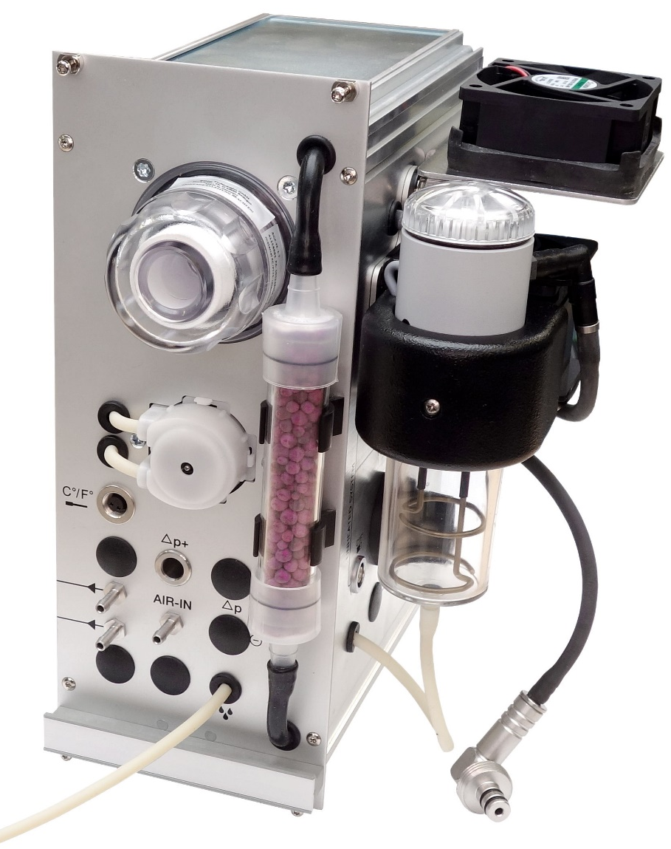

Ž MODULE ANALYSE GAZ STGM – AVEC CAPTEURS LONGLIFE

Le module de mesure de gaz constitue le cœur du système. L'équipement de base se compose de deux capteurs électrochimiques (EC) pour la détermination de la teneur en oxygène (O₂) et en monoxyde de carbone (CO), qui peuvent être complétés en option jusqu'à 4 capteurs supplémentaires selon l'aperçu suivant :
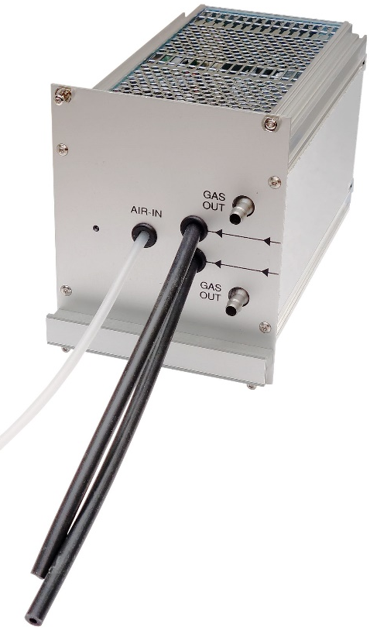
DONNÉES techniques capteurs gaz ✓ = Standard  = Option
mesures | plage | RÉSOLUTION | PRÉCISION *= Valeur plus élevée prévaut
Nombre maximal de capteurs gaz |  |  |  | 6
O₂ (EC) | 0...21 % | 0,1 vol.% | ± 0,3 vol. % | ✓
CO (comp. H₂) (EC) | 0…10.000 ppm | 1 ppm | ± 20 ppm / 5% valeur mesurée* | ●
CO % (EC) | 0…63.000 ppm | 5 ppm | ± 100 ppm / 10% valeur mesurée* | ●
CO₂ (IR) | 0…20% | 0,1 % | ± 0,5 % / 5% valeur mesurée* | ●
CO₂ (IR) | 0…100% | 0,1 % | ± 5 % Messbereichendwert | ●
NO (EC) | 0…5000 ppm | 1 ppm | ± 5 ppm / 5% valeur mesurée* | ●
NO ExtraLow (EC) | 0…500 ppm | 0,1 ppm | ± 5 ppm / 5% valeur mesurée* | ●
NO₂ (EC) | 0…1000 ppm | 1 ppm | ± 5 ppm / 5% valeur mesurée* ⁽¹⁾ | ●
NO₂ Low (EC) | 0…100 ppm | 0,1 ppm | ± 5 ppm / 5% valeur mesurée* ⁽¹⁾ | ●
SO₂ (EC) | 0…5000 ppm | 1 ppm | ± 5 ppm / 5% valeur mesurée* ⁽²⁾ | ●
SO₂ Low (EC) | 0…100 ppm | 0,1 ppm | ± 5 ppm / 5% valeur mesurée* ⁽²⁾ | ●
H₂ (EC) | 0…20.000 ppm | 1 ppm | ± 100 ppm ou 5 % valeur mesurée* | ●
H₂S (EC) | 0… 1000 ppm | 1 ppm | ± 10 ppm / 5% valeur mesurée* | ●
CH₄ (IR) | 0…5% | 0,01 vol. % | ± 0,2 vol. % / 5% valeur mesurée* | ●
C_{x}H_{x} (catalytique) | 0...4 % | 0,01 vol.% |  | ●
valeurs calculées |  |  | plage
CO₂ |  |  | 0...CO₂max | ✓
Rendement (ETA) |  |  | 0…120% | ✓
Excès d´air (Lambda) |  |  | >1 | ✓
Pertes |  |  | 0…100% | ✓
CO_{(U)} non-dilué |  |  | x ppm | ✓
Point de rosée |  |  | x°C | ✓
mg/m³ |  |  | x mg/m³ | ✓
mg/kWh |  |  | x mg/kWh | ✓
Référence O₂ |  |  | x %O₂ | ✓
Remarques :
⁽¹⁾ NO et NO₂ : Les deux capteurs sont soit en versions Low soit en version normal mais ne peuvent être mélanger.
⁽²⁾ SO2 et SO2 Low : les deux cellules ne peuvent pas être installer en même temps dans le même analyseur.

Remarque : pour les besoins de maintenance ou de réparation, le module peut être aisément démonté et envoyé au service clients.

SYSTÈME D´ÉCHANTILLONAGE DES GAZ DE COMBUSTION

.Œ Système de prélèvement chauffant SBK2
Equipement professionnel recommandé pour le contrôle des émissions de longue durée

structure du système SBK2

L’utilisation d´un système d'échantillonnage chauffé permet la mesure des composés sans perte de lessivage.
Un filtre (PTFE) intégré dans la tête de sonde protège l’appareil, notamment lors de mesures à long terme.
j Tête chauffante avec sonde de prélèvement est thermocouple, filtre PTFE et cône avec pointe en acier inoxydable

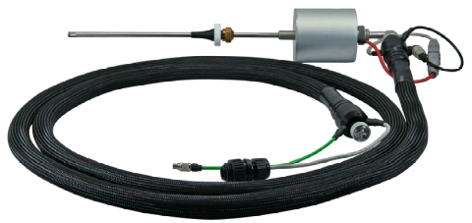

k Tuyau chauffant

 | types de tÊtes et de tuyaux disponibles
j | tÊte chauffante avec cÔne de fixation
 | Longueur tige 300 mm
 | Longueur tige 500 mm
 | Longueur tige 700 mm
 | Longueur tige 1000 mm
 | Longueur tige 1500 mm
k | tuyau chauffant 230 VAC, 100 W/m
 | Longueur 3,4 m
 | Longueur 5,0 m
 | Longueur 7,0 m
 | Longueur 10,0 m

fiche TECHnique système d´Échantillonnage chauffant Sbk2
mesure | champ | résolution | prècision
T-Gaz | 0…500°C | 0,1°C | ± 2°C (0-125°C) ± 3°C (125-250°C) ± 4°C (250-500°C) | ✓
réglage temperature
Réglage chauffage tête/tuyau jusqu´à 120°C (tuyau 7,0 m) |  |  |  | ✓
Réglage chauffage tête/tuyau jusqu´à 140°C (tuyau 3,4 m) |  |  |  | ✓
Réglage chauffage tête/tuyau jusqu´à 180°C (tuyau 5,0 et 10,0 m) |  |  |  | ✓
tÊte chauffante avec tige de sonde et cÔne
Tête avec filtre à gaz chaud (PTFE, 2μm) pour protection contre les salissures prématurées |  |  |  | ✓
Tige de sonde ∅ 8 mm avec thermocouple NiCr-Ni 0-500°C |  |  |  | ✓
Cône de fixation pour sonde ∅ 8 mm, en acier inoxydable |  |  |  | ✓
Isolation de tous les composants sous tension avec du ruban adhésif |  |  |  | ✓
Adaptateur de gaz en angle pour connexion du tuyau chauffant |  |  |  | ✓
Connecteur 7 broches, connexion 250 V et connecteur 5 broches 270° NiCr-Ni pour T-Gaz |  |  |  | ✓
tuyau chauffant
Pour éviter les pertes dues à l´hydrosolubilité des particules de gaz |  |  |  | ✓
Température maximale d´utilisation 200°C |  |  |  | ✓

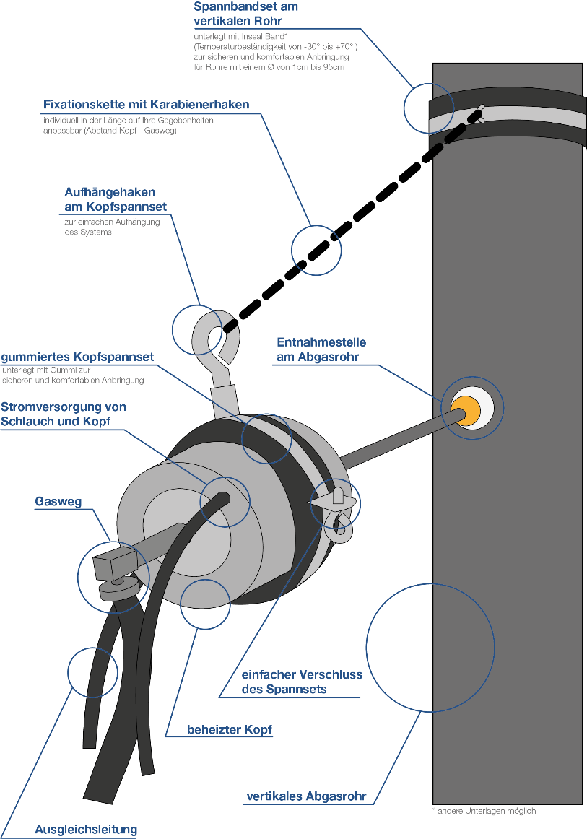
set de fixation pour tÊte chauffante
pour un positionnement À la verticale ou l´horizontale, comprenant :
• Kit de serrage de tête, doublé de caoutchouc pour
une fixation sûre et confortable de la tête de sonde.
Pour diamètre : 87-92 mm
Avec crochet de suspension.
Fermeture simple avec ridoir
• Chaîne de fixation, longueur 3 m, avec mousqueton
en acier inoxydable (DIN 5299) pour tension /
fixation de la tête / serre-tête.
Longueur ajustable individuellement.
• Bande de tension doublée de ruban Inseal® (résis-
tant à la température -30°C / +70°C) pour fixation sur
conduits avec ∅ jusqu´à 95 cm

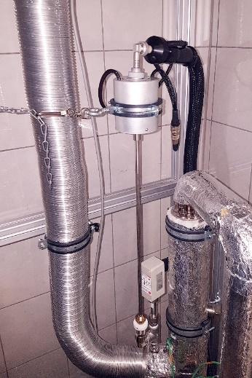
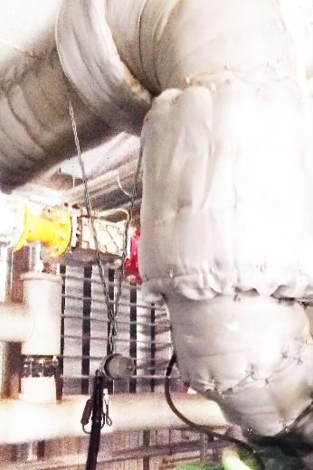
Exemple de fixation verticale
Exemple de fixation horizontale

Sonde avec embout interchangeable et tuyau NOx à 3 canaux
Équipement robuste convenant à un usage ponctuel (mesures ⅓1231non continues)

composants du système
j Poignée
m Cône
Le tuyau NOx minimise efficacement les pertes dues à l´hydrosolubilité intense de composants des gaz d'échappement tels que le dioxyde d´azote (NO₂) et le dioxyde de soufre (SO₂). En raison de sa surface lisse et de l´augmentation du débit, la formation de condensat et donc le lessivage seront minimisés.

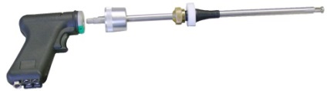

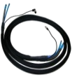
k Embout de sonde

l Tuyau d´extraction (type NO_{x})

fiche technique système d´Échantillonnage chauffant
mesure | champ | résolution | prècision
T-Gaz | 0…500°C | 1°C | ± 2°C (0-125°C) ± 3°C (125-250°C) ± 4°C (250-500°C) | ✓
composants
Poignée ergonomique avec filetage pour échange facile de l´embout de sonde contre une autre longueur selon besoin et connectiques tuyau facilement connectables et détachables |  |  |  | ✓
Embout de sonde à 2 tiges (gaz, pression) ∅ 10 mm avec thermocouple NiCr-Ni ; champ de mesure 0-500°C. Diverses longueurs au choix selon liste ci-dessous. |  |  |  | ✓
Cône de fixation ∅ 10 mm, avec anneau protecteur en Teflon et pointe en acier inoxydable |  |  |  | ✓
Tuyau à 3 canaux (gaz, pression, conduite électrique) de type NOx avec noyau en Teflon, pour élimination des effets d´hydrosolubilité.  Avec fiche connectique T-Gaz ODU de haute qualité et robuste.  Diverses longueurs au choix selon liste ci-dessous |  |  |  | ✓

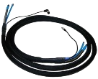
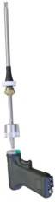
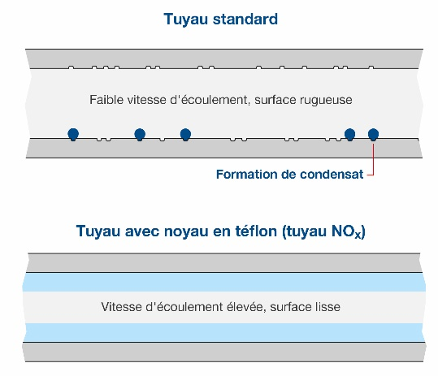
k | embouts de sonde avec cÔne ∅ 10 mm
 | Embout de sonde 300 mm
 | Embout de sonde 350 mm
 | Embout de sonde 500 mm
 | Embout de sonde 700 mm
 | Embout de sonde 1000 mm
 | Embout de sonde 1500 mm
l | longueurs de Tuyaux NOx disponibles
 | Longeur tuyau 3,5 m
 | Longeur tuyau 5,0 m
 | Longueur tuyau 10,0 m

